Katı maddeler ağırlıkları nedeniyle bulundukları yüzeye kuvvet uygular ve bu kuvvetin etkisiyle basınç oluşur. Bu basıncın büyüklüğü zemine uygulanan kuvvete ve temas eden yüzey alanına bağlı olarak değişir.

Şekilde boş ağırlıkları birbirine eşit olan kaplara aşağıda belirtilen miktarlarda su doldurulmuştur.

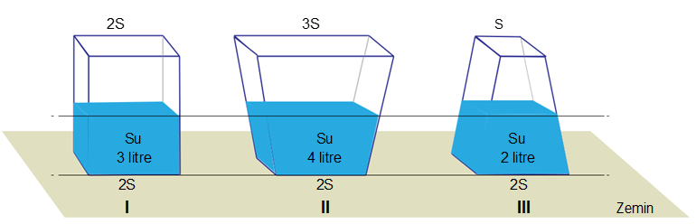

Buna göre bu kapların zemine uyguladıkları katı basınçları arasındaki ilişki aşağıdakilerin hangisinde doğru verilmiştir?
A) I>II>III B) II>I>III
C) III>I>II D) I=II=III

